Taller práctico de Git
Crear una simulación de “página web” para una cafetería llamada Café Aurora.
No usaremos código complejo.
El objetivo es aprender Git paso a paso como en un entorno profesional. Usaremos:
- ramas
- commits
- merge
- stash
- tags
- remotos
- conflictos
- restauración
- historial • rebase • etc.

Caso práctico
Tiene esta carpeta: cafe-aurora/ Dentro habrá archivos simples:
index.html menu.txt contacto.txt README.md

PARTE 1 Crear repositorio

1) git init
Inicializa Git.
git init
Resultado:
Initialized empty Git repository
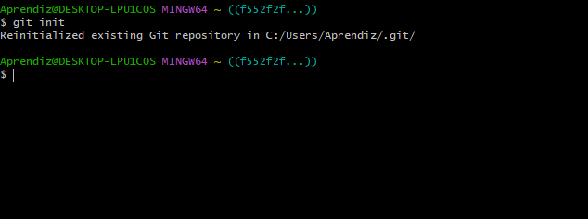
2) git status
Ver estado actual.
git status
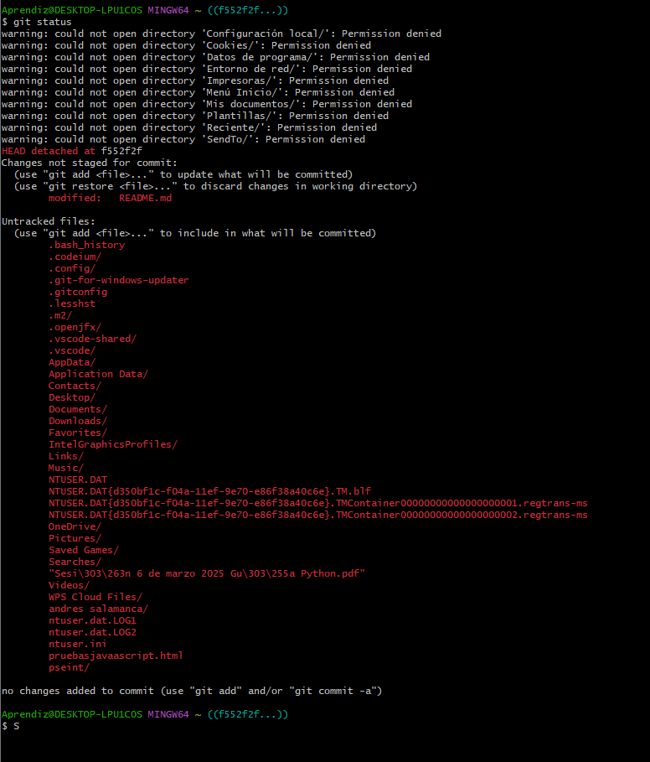

3) git config
Configurar usuario.
git config --global user.name "Juan" git config --global user.email "juan@email.com" Ver configuración: git config –list
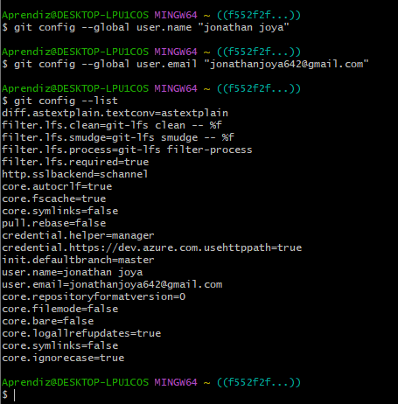

PARTE 2 Primer commit
Crea:
README.md Contenido:
Proyecto cafetería Cafe Aurora 4) git add
git add README.md
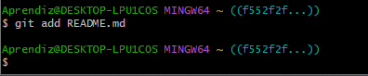
5) git status
git status Verás:
Changes to be committed
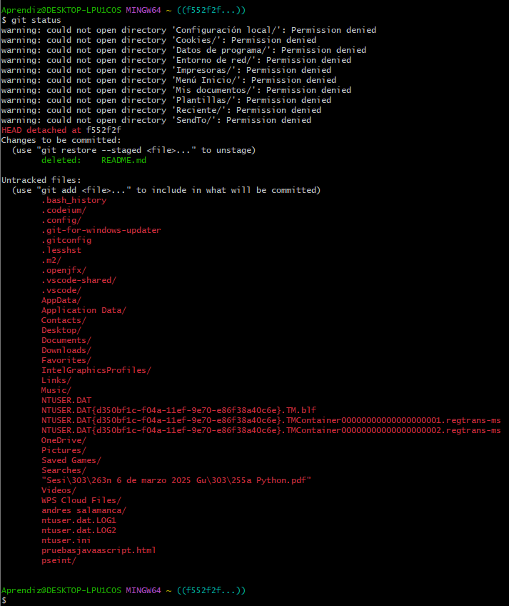

6) git commit
git commit -m "Primer commit"
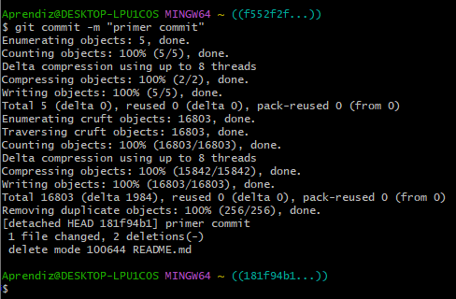
7) git log
git log
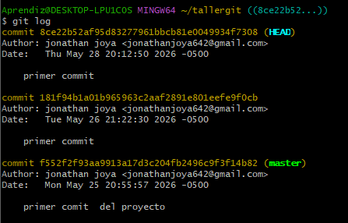
8) git log --oneline
git log –oneline
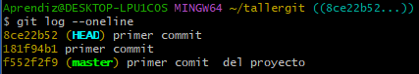

PARTE 3 Trabajar con archivos
Crea: menu.txt
9) git add . git add .
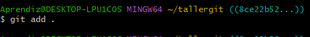

10) git diff
Modifica menu.txt.
Luego: git diff
Muestra cambios no staged.
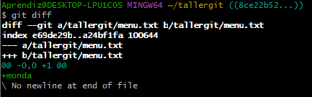
11) git commit
git commit -m "Agrega menú inicial"
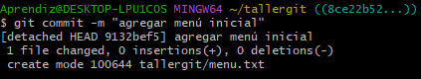

PARTE 4 Branches
- git branch
git Branch
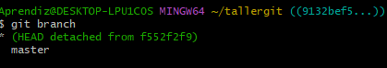
- git branch feature/contacto
git branch feature/contacto
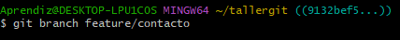
- git checkout
git checkout feature/contacto
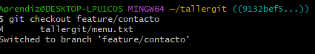

15) git switch
Volver a main: git switch
Main
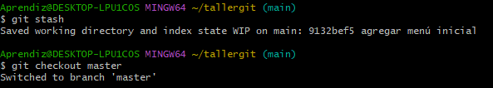
16) git checkout -b
Crear y cambiar: git checkout -b feature/redes-sociales
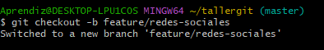

PARTE 5 Merge
Agrega:
instagram: @cafeaurora
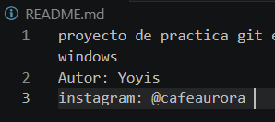Commit:
git add . git commit -m "Agrega redes sociales"
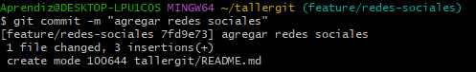
17) git merge
Volver a main: git switch main
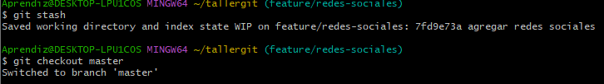
Fusionar: git merge feature/redes-sociales
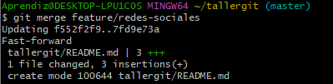

PARTE 6 Eliminar y mover archivos
- git rm
git rm contacto.txt
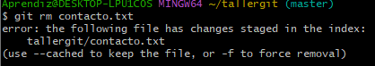
- git mv
git mv menu.txt menu-cafeteria.txt
- git commit
git commit -m "Reorganiza archivos"
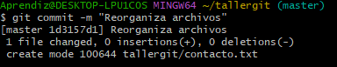

PARTE 7 Restaurar cambios

Modifica README. 21) git restore
git restore README.md
Descarta cambios.

22) git restore --staged
git restore --staged README.md
Quita del staging.

PARTE 8 Trabajar con remoto (GitHub)
23) git remote add
git remote add origin https://github.com/juan/cafe-aurora.git

24) git remote -v
git remote -v
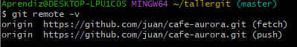
25) git push
git push -u origin main
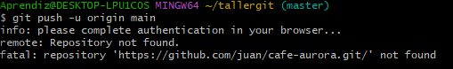
26) git pull
git pull
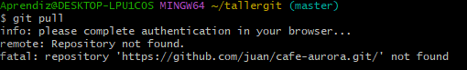
27) git fetch
git fetch
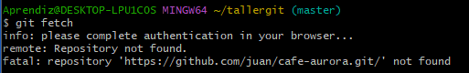

28) git clone
Otro desarrollador haría:
git clone https://github.com/juan/cafe-aurora.git
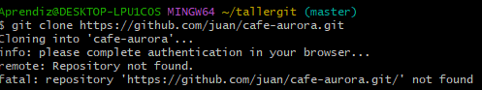

PARTE 9 Stash
Estás trabajando y necesitas cambiar de rama rápido.

29) git stash
git stash
Guarda temporalmente cambios.
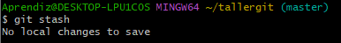
30) git stash list
git stash list
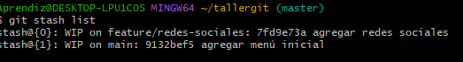

31) git stash pop
git stash pop
Recupera cambios.
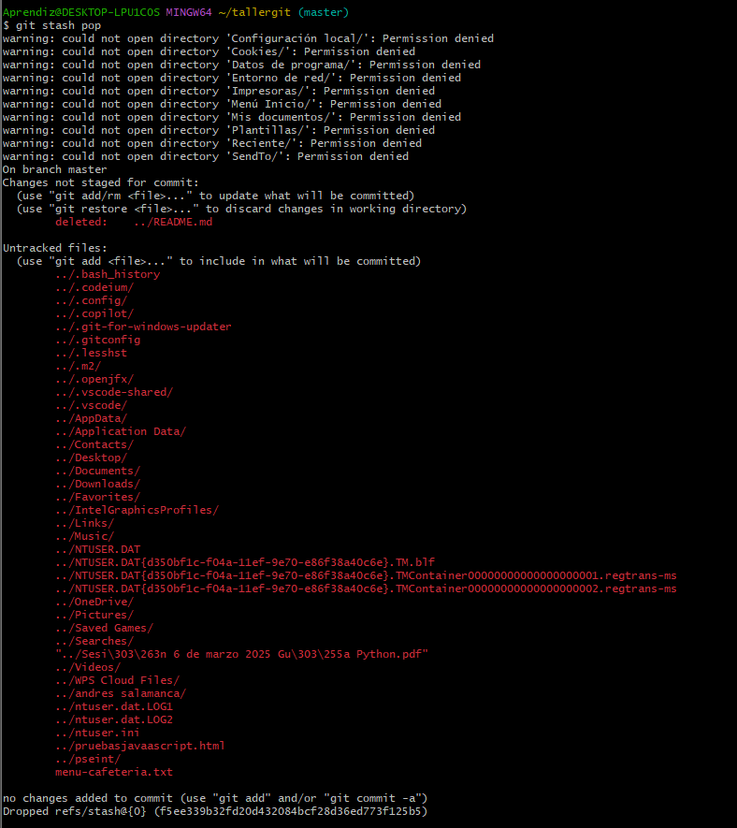

PARTE 10 Historial y detalles
32) git show

git show

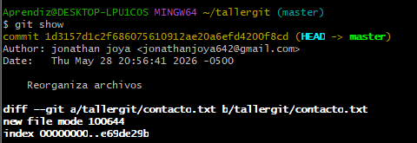

33) git reflog
git reflog
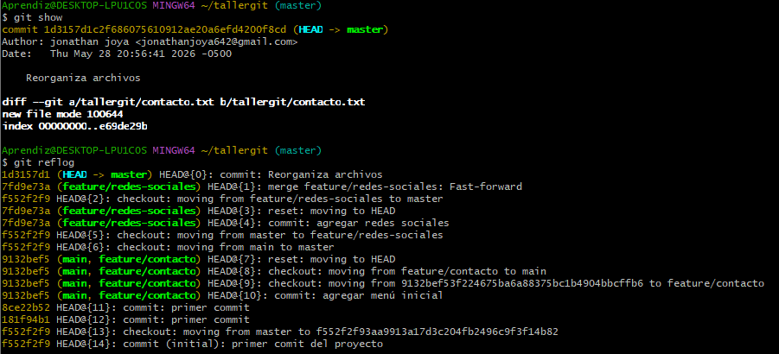
Historial interno.

34) git blame
git blame README.md
Quién modificó cada línea.
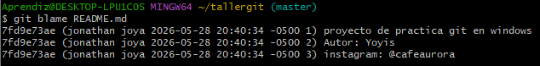

PARTE 11 Tags y versiones
35) git tag
git tag v1.0
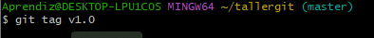

36) git tag -a
git tag -a v1.1 -m "Versión estable"
37) git push --tags
git push –tags
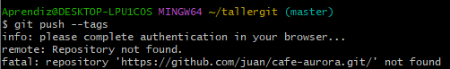

PARTE 12 Reset y revert

38) git reset
git reset HEAD README.md
Quitar del staging.
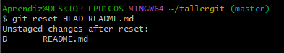

39) git revert
git revert HEAD
Deshacer commit sin borrar historial.
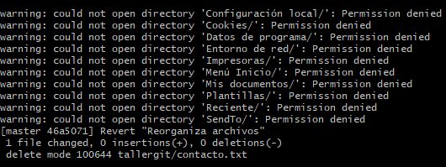

PARTE 13 Rebase

40) git rebase
git rebase main
Reorganiza historial.
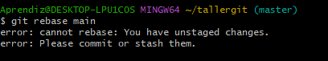

EXTRA Flujo profesional
git pull git switch -c feature/menu git add .
git commit -m "Actualiza menú" git push origin feature/menu

RESUMEN VISUAL
Working Directory
↓ git add ↓
Staging Area
↓ git commit ↓
Repositorio local
↓ git push ↓
GitHub

LOS 40 COMANDOS APRENDIDOS
- git init
- git status
- git config
- git add
- git commit
- git log
- git log --oneline
- git diff
- git branch
- git checkout
- git switch
- git merge
- git rm
- git mv
- git restore
- git remote
- git push
- git pull
- git fetch
- git clone
- git stash
- git stash list
- git stash pop
- git show
- git reflog
- git blame
- git tag
- git tag -a
- git push --tags
- git reset
- git revert
- git rebase
- git checkout -b
- git remote add
- git restore --staged
- git branch feature/*
- git switch main 38 git merge feature/* 39 git add .
40 git commit -m
¿Te atreves a realizar el siguiente reto?
Una simulación real de empresa, donde usaras:
- comandos básicos (add, commit, branch…)
- comandos intermedios (stash, rebase, reset…)
- comandos avanzados (reflog, bisect, cherry-pick…)
- inspección interna de Git
- herramientas de debugging
- configuración
- limpieza
- flujos de equipo

E-commerce Café Aurora pro
Trabaja en equipo con GitHub. Para desarrollar:
- tienda online
- pagos
- menú
- sistema de usuarios
- corrección de bugs

PARTE 1 CONFIGURACIÓN INICIAL

(10 comandos)
git –version
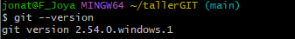
git config --global user.name "Juan" git config --global user.email "juan@email.com"
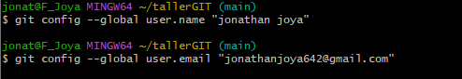
git config --list
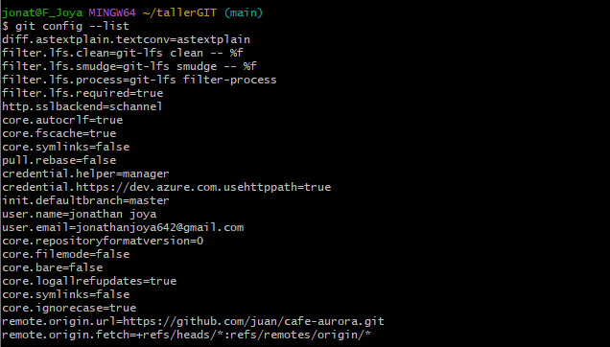
git help
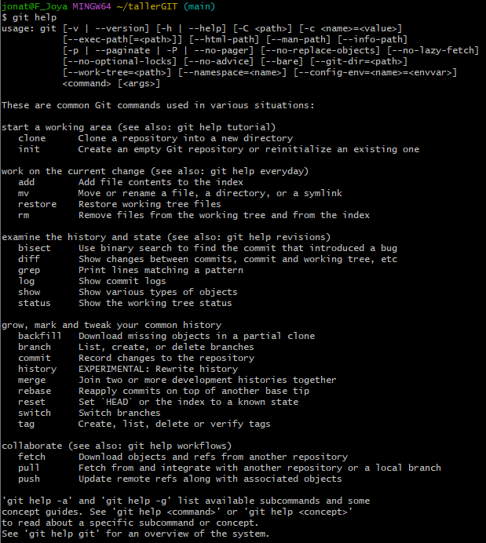
git help commit
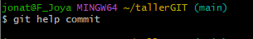
git init
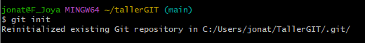
git clone https://github.com/cafe/aurora.git
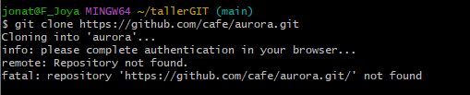
git remote -v git remote add origin URL
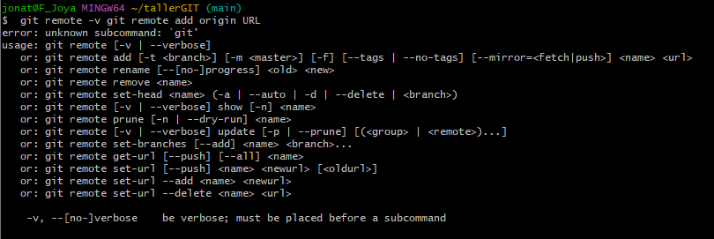

PARTE 2 INSPECCIÓN DEL PROYECTO (10 comandos)
git status
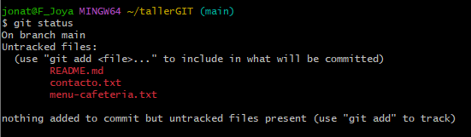
git status -s
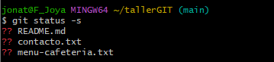
git log
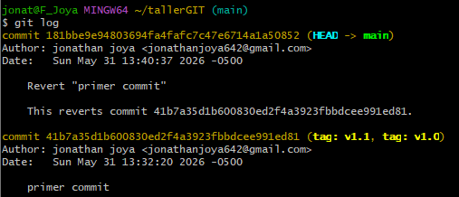
git log --oneline
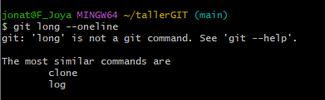
git log –graph
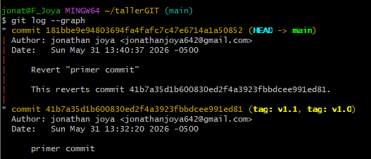
git log --all
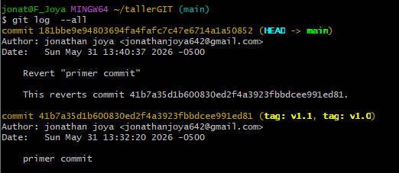
git diff
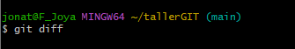
git diff HEAD
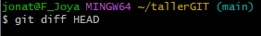
git diff –staged
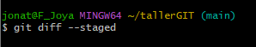
git show HEAD
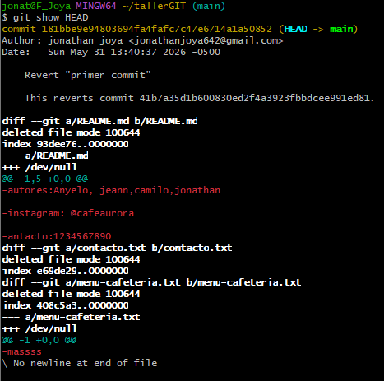

PARTE 3 WORKFLOW BÁSICO (10 comandos)
git add archivo.txt
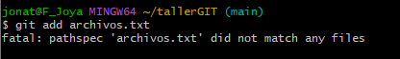
git add .
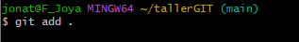
git add -A
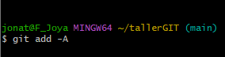
git commit -m "mensaje"
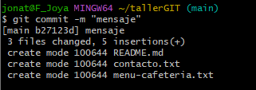
git commit -am "mensaje"
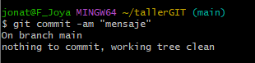
git rm archivo.txt
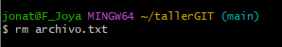git mv viejo.txt nuevo.txt
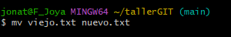
git restore archivo.txt
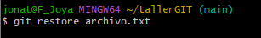
git restore --staged archivo.txt
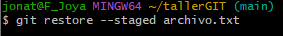
git clean -f
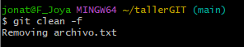

PARTE 4 RAMAS (12 comandos)
git branch
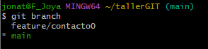
git branch feature/login
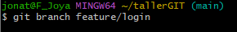
git branch -d feature/login
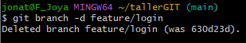
git branch -D feature/login
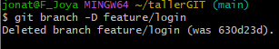
git checkout main
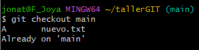
git checkout -b feature/login
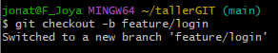
git switch main
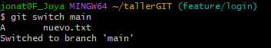
git switch -c feature/login
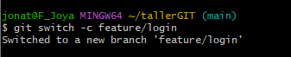
git merge feature/login
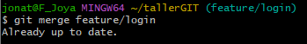
git merge --no-ff feature/login
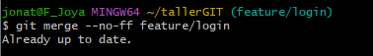
git branch -m nuevo-nombre
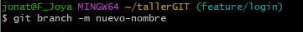
git branch -r
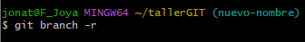

PARTE 5 REBASE Y HISTORIAL (8 comandos)
git rebase main
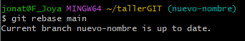
git rebase -i HEAD~3
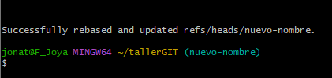
git rebase --abort
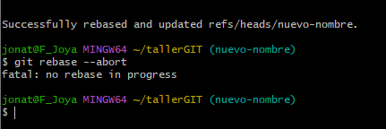
git rebase --continue
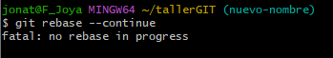
git cherry-pick abc1234
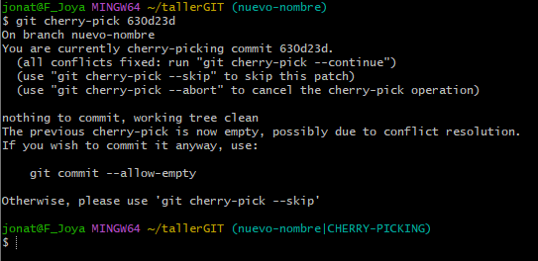
git revert HEAD
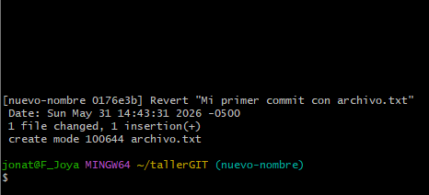
git reset HEAD~1
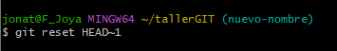
git reset --soft HEAD~1
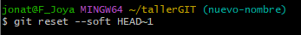

PARTE 6 REMOTO (10 comandos)
git push
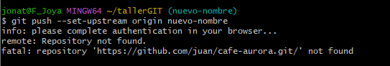
git push -u origin main
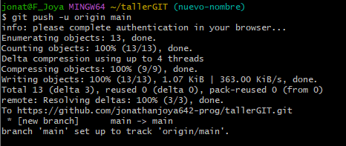
git push origin feature/login
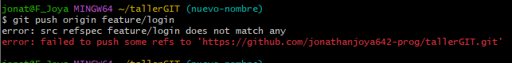
git pull
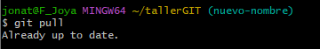
git fetch
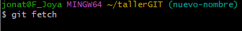
git fetch --all
git remote add origin URL
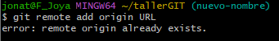
git remote remove origin
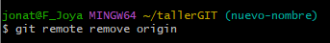
git remote show origin
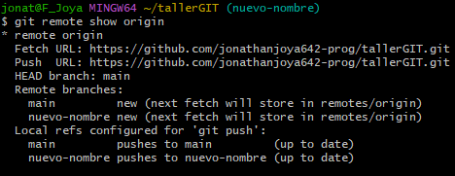
git ls-remote
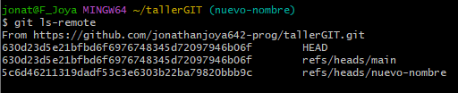

PARTE 7 STASH (6 comandos)
git stash
git stash list
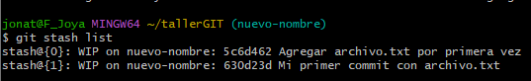
git stash pop
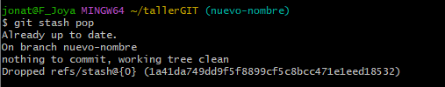
git stash apply
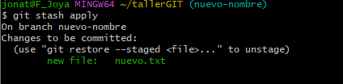
git stash drop
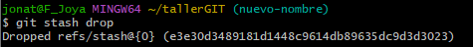
git stash clear
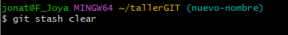

PARTE 8 RECUPERACIÓN Y DEBUG

(10 comandos)
git reflog
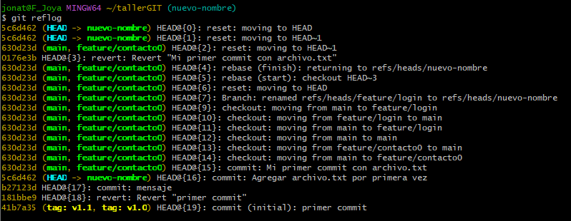
git reset --hard HEAD
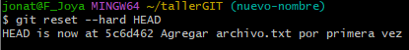
git reset --mixed HEAD
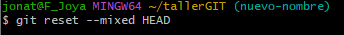
git reset --soft HEAD
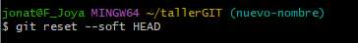
git fsck
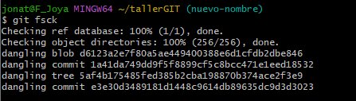
git gc
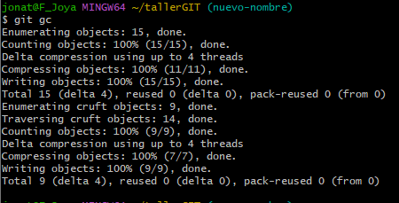
git blame archivo.txt
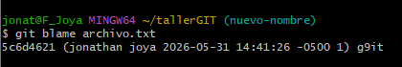
git show commit-id
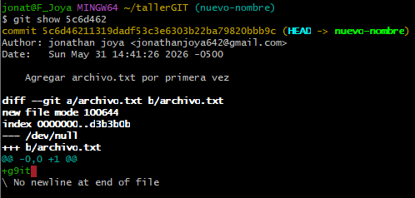
git bisect start
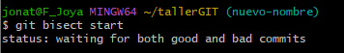
git bisect bad
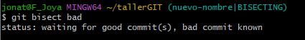
git bisect Good
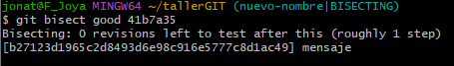

PARTE 9 VERSIONES (5 comandos)
git tag v1.0
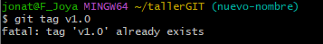
git tag -a v1.1 -m "release"
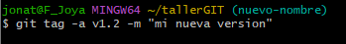
git tag
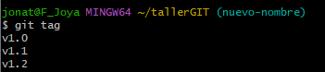
git push –tags
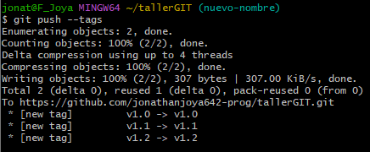
git show v1.0
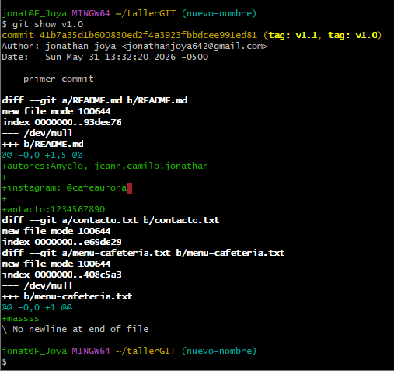

PARTE 10 LIMPIEZA (5 comandos)
git clean -n
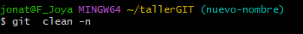
git clean -f
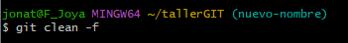
git clean -fd
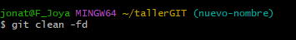
git prune
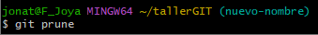
git gc –aggressive
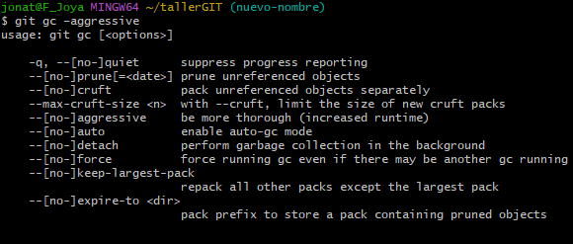

PARTE 11 UTILIDADES AVANZADAS (5 comandos)
git shortlog
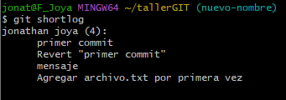
git archive
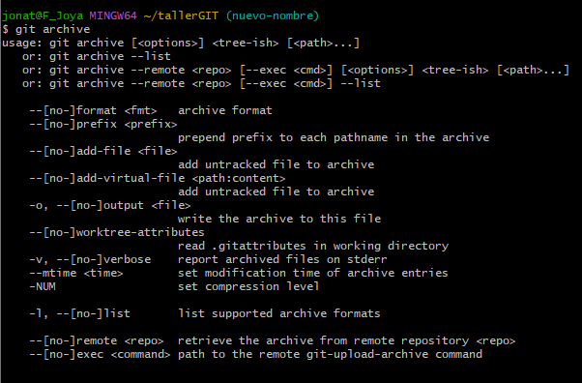
git describe
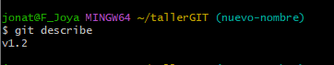
git check-ignore
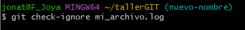
git update-index
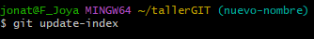

PARTE 12 AYUDA Y CONTROL (5 comandos)
git help
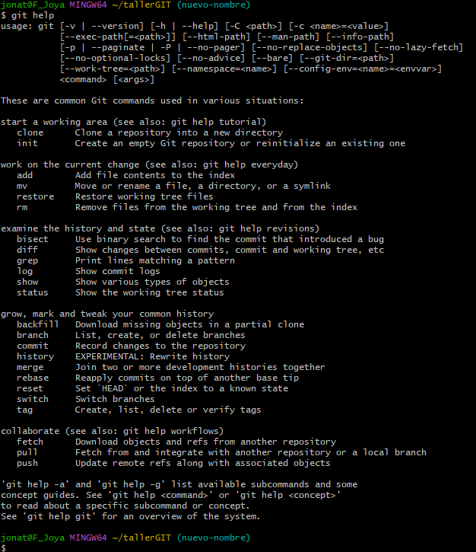
git help merge
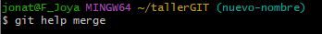
git help rebase
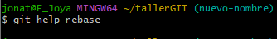
git help stash
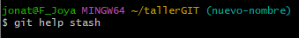
git config --global -l
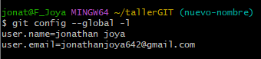

PARTE 13 FLUJO REAL DE TRABAJO (EQUIPO)
Ejemplo completo de trabajo profesional:
git pull
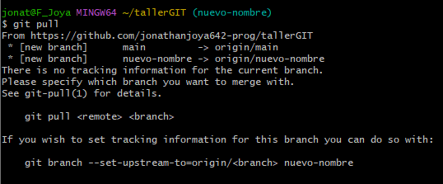
git checkout -b feature/payments
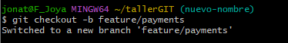
git add .
git commit -m "Add payments system"
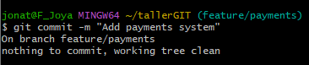
git push origin feature/payments
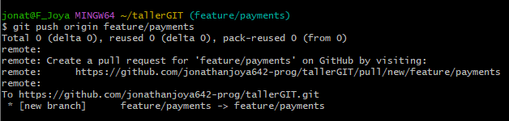
git fetch
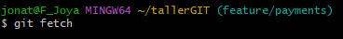
git rebase main
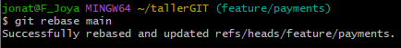
git merge feature/payments
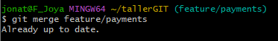
git push
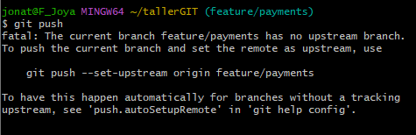

RESUMEN
En empresas se usa realmente esto:
20% de comandos hacen 80% del trabajo:
- git add
- git commit
- git push
- git pull
- git branch
- git checkout / switch
- git merge
- git stash
- git log
- git reset

IMPORTANTE
Muchos comandos:
- se usan solo en casos extremos (bisect, fsck, gc)
- o en debugging • o en equipos grandes

CONCLUSIÓN
Git no se aprende por cantidad de comandos, sino por:entender flujo:
Working Directory → Staging → Commit → Remote

